
Escuela Técnica Nº 32 D.E. 14 "General José de San Martín"
CARPETA DE CAMPO TÉCNICA
Proyecto Interdisciplinario
Sistema Gestión Inmobiliaria
Institución: Escuela Técnica Nº 32 D.E. 14 "General José de San Martín"
Materia / Taller: POO, Redes, Base de Datos, Proyecto y Análisis de Sistemas
Docentes: Raul Alberto Martinez, Facundo Hernan Aliverti, Federico Leonel Bouzon, Paloma Eunice Gonzalez y Alan Edmundo Etkin
Alumno: Jeremias Nieto
Curso y división: 5° 1
Año: 2026
Integrantes del grupo: Jeremias Nieto, Santiago Diaz, Gian Arguello, Tiziano Giacomozzi y Alba Spitalnik
Repositorio: https://github.com/santetem/Proyecto-Interdiciplinario

ÍNDICE GENERAL
SECCIÓN 1: PROYECTO TECNOLÓGICO 3
1.1 Presentación del Proyecto 3
1.2 Investigación Inicial (Antes de comenzar) 6
Entrevistas con el cliente 7
1.3 Planificación 9
Análisis FODA del proyecto (24 de octubre de 2026) 10
1.4 Documentación de Procesos (Desarrollo Paso a Paso) 11
Etapa 1 – Análisis de requerimientos y modelado (Análisis de Sistemas) 12
Etapa 2 – Diseño de la base de datos (Base de Datos) 13
Diccionario de datos (24 de agosto de 2026) 17
Etapa 3 – Modelo de dominio y capa DAO genérica (POO) 19
Etapa 4 – Triggers, vistas y transacciones (25 de octubre de 2026) 22
Etapa 5 – Servicios de red, controladores y frontend (Redes / Proyecto) 27
Etapa 6 – Pruebas e integración final 32
1.5 Investigación Continua (Durante el desarrollo) 33
Investigación Nº 1 – SQL dinámico en procedimientos almacenados 33
Investigación Nº 2 – Serialización de entidades JPA con carga diferida 33
Investigación Nº 3 – Cómo invocar procedimientos almacenados desde JPA 34
Investigación Nº 4 – Transacciones y propiedades ACID 34
Investigación Nº 5 – CORS y la API Fetch de JavaScript 35
Investigación Nº 6 – Servlets de Jakarta dentro de Spring Boot 35
Investigación Nº 7 – Triggers y la instrucción SIGNAL 36
Investigación Nº 8 – Vistas en MySQL 36
1.6 Pruebas y Validación 37
Pruebas de la base de datos 37
Pruebas de la API REST 38
Pruebas unitarias y del frontend 39
1.7 Problemas Técnicos y Soluciones 40
Problema 4 – La venta no se completa desde Java 40
Problema 5 – El registro informa éxito aunque falle 41
Problema 6 – Seguridad de contraseñas y SQL concatenado 41
Problema 7 – Datos de prueba inconsistentes 42
Problema 8 – Configuración y precio del inmueble 42
1.8 Evaluación Técnica Final 42
SECCIÓN 2: CURSOS Y CAPACITACIONES 44
2.1 [Nombre del curso] 44
SECCIÓN 3: SALIDAS DIDÁCTICAS DEL ÁMBITO INFORMÁTICO 45
3.1 [Actividad realizada] 45
REFERENCIAS 46
ANEXOS 47
Anexo A – Diccionario de datos 47
Anexo B – Estructura del proyecto en Spring Tool Suite 50
Anexo C – Guía de puesta en marcha 50
Anexo D – Glosario 51

SECCIÓN 1: PROYECTO TECNOLÓGICO

1.1 Presentación del Proyecto

Inicio del proyecto
En un inicio, cuando nos comentaron que debíamos elegir un proyecto, teníamos pensado ir por el rubro textil. Sin embargo, después de repensarlo entre todos, decidimos que una inmobiliaria iba a ser más interesante a la hora de dedicarle tanto tiempo. Sentimos que el trabajo se nos iba a hacer más ameno si elegíamos algo que realmente nos interesara y que, al mismo tiempo, tuviera una dificultad técnica considerable.
Para conformar el equipo de trabajo, el profesor Raul Alberto Martinez nos unió a mí (Jeremias Nieto), a Santiago Diaz, Gian Arguello, Tiziano Giacomozzi y Alba Spitalnik, distribuyendo los roles de manera estratégica para aprovechar las fortalezas de cada uno en el análisis de sistemas, el desarrollo del backend, el frontend y la gestión del proyecto. El repositorio de GitHub del equipo fue creado el 6 de agosto de 2026 y desde ese momento funcionó como el lugar donde se centralizó todo el material.
Se trata de un proyecto interdisciplinario: cada materia del año aportó una parte específica y todas se integran en un único sistema. Análisis de Sistemas se ocupó del relevamiento con el cliente, de los requerimientos, de los casos de uso y de los diagramas. Base de Datos construyó la base remax en phpMyAdmin, con 29 tablas, 2 vistas, 2 triggers y 6 procedimientos almacenados. Programación Orientada a Objetos (POO) desarrolló el modelo de dominio de 29 entidades, la capa de acceso a datos, los servicios, los controladores y las pruebas con JUnit. Redes elaboró los planos de las oficinas, la topología de red y los manuales de la inmobiliaria. Por último, la materia Proyecto integró la API desarrollada en Spring Tool Suite con el frontend escrito en HTML, CSS y JavaScript.

Planteamiento de la problemática
¿Qué problema busco resolver? El proyecto consiste en el desarrollo integral de una solución tecnológica web orientada al sector inmobiliario. La problemática central radicaba en la ineficiencia en la gestión de propiedades, la coordinación de visitas, la publicación de inmuebles (alquileres y ventas) y la comunicación centralizada entre los clientes interesados y los agentes inmobiliarios. Estos procesos muchas veces se manejaban de forma desorganizada o mediante canales informales, lo que provocaba pérdida de información y demoras en las publicaciones.
¿Por qué es importante resolverlo? Es importante porque optimiza los tiempos tanto de la inmobiliaria como de los usuarios, centralizando la información de las propiedades en una plataforma digital ágil, segura y organizada. Además, en el marco de las materias cursadas a lo largo de la secundaria técnica, nos permite aplicar de forma práctica los conocimientos adquiridos en toda nuestra formación en informática, preparándonos de cara al ámbito laboral real.
¿Quién sería el usuario o beneficiario? El sistema contempla tres perfiles de usuario, definidos en la tabla roles de la base de datos: Administrador, Agente y Cliente (que incluye tanto a propietarios como a compradores o inquilinos). El cliente o propietario se beneficia porque puede buscar, publicar o alquilar propiedades filtrando por ubicación, precio y características, además de solicitar visitas y realizar ofertas; en la base no cuenta con permisos administrativos. El agente inmobiliario gestiona captaciones, publicaciones, ofertas, ventas y comisiones, y por eso se le asignan los permisos crear_inmueble y aprobar_oferta. El administrador se encarga de las cuentas, los roles, los permisos y las auditorías de inmuebles, y es el único que posee, además de los dos anteriores, el permiso gestionar_usuarios.
Objetivo general. Desarrollar e implementar un sistema web integral de gestión inmobiliaria que permita automatizar y centralizar el ciclo de vida completo de las propiedades, desde su captación y tasación inicial hasta su publicación, oferta, venta o alquiler, garantizando la integridad de los datos y mejorando la experiencia tanto de los agentes como de los clientes.
Objetivos específicos. En primer lugar, diseñar el modelo de clases e implementar la capa DAO en Programación Orientada a Objetos. En segundo lugar, construir en Base de Datos una base relacional con integridad referencial, vistas, procedimientos almacenados y triggers. Tercero, realizar desde Análisis de Sistemas la especificación de requerimientos, los casos de uso y los diagramas de arquitectura. Cuarto, elaborar en Redes los planos de las oficinas, los manuales y la documentación solicitada. Por último, integrar todos los módulos en el marco de la materia Proyecto.
Alcance del proyecto. El sistema incluye la gestión de usuarios y roles, la captación e inventario de inmuebles, el historial de ofertas, la ejecución transaccional de ventas, la liquidación de comisiones, los triggers de auditoría y los controladores REST y Servlets. Queda fuera del alcance el procesamiento de pagos con tarjeta en tiempo real, que requeriría módulos bancarios externos, y la firma digital criptográfica de escrituras.
La Figura 1 muestra la arquitectura general que resulta de estos objetivos: un frontend web que consume una API REST desarrollada en Spring Boot, la cual a su vez se comunica con la base de datos remax. La idea central es que cada capa tenga una responsabilidad única y que solo se comunique con la capa contigua.
Figura 1
Arquitectura general del sistema
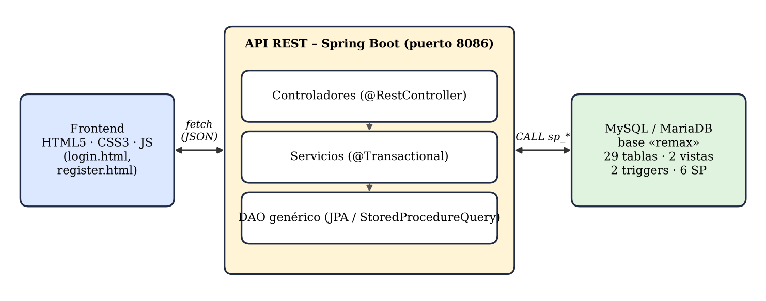

Casos de uso
Del relevamiento con el cliente surgieron los casos de uso principales, que se organizan según el actor que interviene. Todos los actores (cliente, propietario, agente y administrador) pueden registrarse e iniciar sesión. El cliente, el propietario y el agente pueden buscar y consultar inmuebles, mientras que solicitar una visita o enviar un mensaje corresponde al cliente y al agente. Realizar una oferta es una acción exclusiva del cliente.
Del lado de la oferta de propiedades, captar y tasar un inmueble involucra al propietario y al agente; publicar el inmueble, aceptar una oferta y concretar la venta, y gestionar alquileres y cobros son tareas que realiza únicamente el agente. La liquidación de comisiones la comparten el agente y el administrador, y la administración de usuarios, roles y permisos junto con la auditoría de inmuebles quedan a cargo exclusivo del administrador.

1.2 Investigación Inicial (Antes de comenzar)
Conocimientos previos. Antes de iniciar teníamos conocimientos básicos del paradigma de Programación Orientada a Objetos (encapsulamiento, herencia y polimorfismo), de la sintaxis SQL estándar y de los conceptos elementales de HTML, CSS y Java. No habíamos trabajado todavía con un framework de aplicaciones web como Spring, por lo que esos temas formaron parte de la investigación continua (sección 1.5).
Tecnologías existentes y alternativas analizadas. Para resolver el problema existen bases de datos relacionales (MySQL), frameworks de API (Spring Boot, mediante Spring Tool Suite sobre Eclipse), lenguajes orientados a objetos (Java) y tecnologías web estándar (HTML5, CSS3 y JavaScript). Analizamos dos caminos posibles: utilizar un gestor de contenidos ya armado o desarrollar una arquitectura a medida.
El gestor prearmado tiene la ventaja de un tiempo inicial menor, pero limita la lógica de negocio a plugins y configuraciones, tiene poca alineación con la especialidad porque se escribe poco código propio, puede implicar costos de licencias en plugins pagos y deja la escalabilidad y la seguridad en manos del proveedor. En cambio, el desarrollo a medida exige más tiempo de configuración y de validaciones manuales, pero nos da control total sobre cálculos como las comisiones, las tasaciones y el flujo de ventas, aplica de forma directa lo aprendido en POO, Base de Datos, Redes y Análisis, no tiene costo de licencias porque usamos herramientas libres y deja la seguridad y la escalabilidad bajo control del equipo.
Solución elegida y justificación. Optamos por una arquitectura web a medida: Java con Spring Boot en el backend, MySQL administrada desde phpMyAdmin como base de datos, y HTML5, CSS3 y JavaScript en el frontend. La elegimos porque nos otorga control absoluto sobre la lógica de negocio, permite aplicar directamente los estándares exigidos en las materias y evita las limitaciones de personalización de las herramientas enlatadas.
Ventajas y desventajas. Entre las ventajas encontramos la alta escalabilidad, el control total sobre la seguridad y la integridad referencial mediante triggers y procedimientos almacenados, la independencia de licencias comerciales y la perfecta alineación con el stack tecnológico de la especialidad. Entre las desventajas, el mayor tiempo inicial de desarrollo y de configuración de los entornos locales, y la necesidad de programar manualmente cada validación y cada ruta de comunicación entre el frontend y el backend.
Fuentes consultadas. Para fundamentar el diseño técnico consultamos la documentación oficial de MySQL (sintaxis de triggers, procedimientos y restricciones), las guías de Spring Framework y de Jakarta Servlets, y MDN Web Docs (HTML5, CSS3 y la API Fetch de JavaScript). Para el relevamiento del dominio analizamos portales inmobiliarios líderes del mercado argentino, como Zonaprop y Argenprop, observando cómo estructuran sus filtros de búsqueda y sus fichas técnicas. El detalle completo figura en las Referencias al final de la carpeta.

Entrevistas con el cliente
Para dar inicio formal al análisis necesitábamos conocer las necesidades reales del cliente. Por eso coordinamos una entrevista: primero le enviamos un correo electrónico y el cliente respondió que le gustaría realizarla lo antes posible. Con su permiso grabamos el audio de las reuniones para poder consultarlo después. Santiago Diaz realizó las preguntas y yo controlé que la grabación fuera buena.
Cuestionario estructurado. A partir de la primera y la segunda entrevista organizamos siete preguntas, cada una con un objetivo de relevamiento. Preguntamos qué problemas debería solucionar el sistema, para identificar los puntos de dolor: el desorden de archivos, la pérdida de seguimiento de clientes y las demoras en publicaciones. Preguntamos cómo debería funcionar y qué funciones tener, para definir el flujo general y los módulos indispensables, y qué tipos de usuarios lo utilizarían, para determinar los perfiles y permisos de administradores, agentes, propietarios y clientes.
Luego indagamos cómo es la gestión de un inmueble hasta que se publica, lo que permitió mapear los estados de captación, revisión documental, tasación, aprobación y publicación. También preguntamos qué información se registra de cada inmueble, para definir los atributos de la entidad Inmueble (ubicación, superficies, ambientes, antigüedad, servicios, estado y valor), cómo funciona una tasación, para entender cómo se solicita, asigna y resuelve la valuación, y qué se registra durante ella, lo que definió los campos de la tabla Tasaciones: fecha, agente, valor estimado, observaciones y estado.
Preguntas espontáneas. A medida que avanzaba la conversación surgieron repreguntas que terminaron de delimitar el alcance técnico y de infraestructura. Preguntamos cuántos usuarios manejan la aplicación internamente (dato clave para la concurrencia, las sesiones y la red de la oficina), si la inmobiliaria tiene un único local o sucursales (fundamental para la topología de red en Redes y para saber si la base debía contemplar múltiples sedes), qué otros datos del inmueble deben registrarse además de fotos y videos, y qué datos adicionales se pueden registrar durante una tasación.
Resultados del relevamiento. Las respuestas permitieron descubrir la necesidad de almacenar planos, documentación legal y escrituras, expensas, orientación y tipo de operación, así como comparables de mercado de la zona, el estado de conservación de las instalaciones y comentarios técnicos del martillero. Estos hallazgos se tradujeron en los requerimientos funcionales y no funcionales que se detallan a continuación.
Requerimientos funcionales. El RF-01 exige registrar e identificar usuarios con correo, tag, DNI y contraseña únicos, y el RF-02 asignar roles y permisos a cada usuario. El RF-03 pide registrar las captaciones de propiedades por parte de un operador y un propietario, y el RF-04 registrar inmuebles con superficies, ambientes, cocheras, antigüedad y localidad. El RF-05 requiere asociar características y archivos multimedia (imágenes y videos) a cada inmueble, y el RF-06 registrar tasaciones, con valor estimado y valor final, y auditorías de inmuebles.
El RF-07 corresponde a publicar inmuebles y registrar visitas y mensajes entre interesados y agentes; el RF-08, a registrar ofertas y conservar su historial de cambios. El RF-09 establece que concretar una venta debe generar operación, venta y comisión como una unidad atómica. El RF-10 pide gestionar alquileres y sus registros (pagos, depósitos y expensas) y el RF-11 registrar escrituras y escribanías asociadas a cada venta.
Requerimientos no funcionales. El RNF-01 establece que la base de datos debe garantizar integridad referencial mediante claves foráneas. El RNF-02 indica que las reglas de validación físicas deben aplicarse en la base mediante triggers, sin depender del cliente, y el RNF-03 que las operaciones críticas deben ser transaccionales, cumpliendo las propiedades ACID. El RNF-04 dispone que la API exponga los servicios en formato JSON sobre HTTP en el puerto 8086, y el RNF-05 que el frontend funcione en navegadores actuales sin instalar software adicional.

1.3 Planificación
Etapas del proyecto. Dividimos el trabajo en seis etapas que siguen el orden natural de construcción del sistema: primero se entiende el problema, luego se diseña la base de datos, después se programa el modelo y la capa de acceso a datos, se agrega la lógica transaccional, se exponen los servicios y finalmente se prueba todo en conjunto. La primera etapa es el análisis de requerimientos y el modelado UML, a cargo de Análisis de Sistemas, y se estimó en dos semanas. La segunda es el diseño y la normalización de la base de datos, de Base de Datos, con tres semanas. La tercera es el modelo de dominio y la capa DAO genérica, de POO, también con tres semanas.
La cuarta etapa es la implementación transaccional y la lógica de negocio (Base de Datos y POO), con dos semanas estimadas. La quinta abarca los servicios de red, los controladores y el frontend (Redes y Proyecto), con tres semanas. La sexta es la de pruebas e integración final, que involucra a todas las materias y se estimó en dos semanas.
Cronograma. En total estimamos 15 semanas de trabajo, y las etapas se planificaron de manera secuencial, sin superposición. La primera etapa ocupa las semanas 1 y 2; la segunda, de la 3 a la 5; la tercera, de la 6 a la 8; la cuarta, las semanas 9 y 10; la quinta, de la 11 a la 13; y la sexta, las semanas 14 y 15. Elegimos no superponer etapas porque cada una necesita como entrada el resultado de la anterior: no se puede escribir una entidad Java sin tener la tabla, ni exponer un endpoint sin tener la entidad.
Herramientas. GitHub es el repositorio donde subimos diagramas, código y novedades del equipo. Visual Studio Code es el editor con el que escribimos los archivos HTML, CSS y JavaScript del frontend. Spring Tool Suite (basado en Eclipse) es el entorno donde desarrollamos la API en Java con Spring Boot y Maven. phpMyAdmin administra la base de datos y XAMPP aporta el servidor Apache y MariaDB que lo ejecuta. Postman se usa para las pruebas manuales de los endpoints de la API REST, JUnit 5 para las pruebas unitarias exigidas en POO, y LucidChart para los diagramas: DER, UML, casos de uso y planos.
Recursos necesarios. Necesitamos una computadora personal por integrante, un servidor MySQL local (XAMPP), el entorno Java JDK, un navegador web y una cuenta de GitHub. No fue necesario ningún gasto en licencias.
Organización del trabajo. Trabajamos por materias y por módulos: cada integrante se hizo responsable de partes concretas según el rol asignado, y el repositorio de GitHub funcionó como punto de encuentro. Los avances se subían al repositorio y se revisaban en las clases, de modo que cada materia pudiera validar la parte que le correspondía antes de pasar a la siguiente etapa.

Análisis FODA del proyecto (24 de octubre de 2026)
El 24 de octubre de 2026, con el proyecto ya avanzado, el grupo realizó un análisis FODA (fortalezas, oportunidades, debilidades y amenazas). La herramienta se usa para evaluar un proyecto combinando factores internos, que dependen del equipo, y factores externos, que dependen del entorno. Lo hicimos en este momento porque ya teníamos suficiente trabajo hecho como para distinguir qué estaba funcionando y qué riesgos quedaban, y nos sirvió para ordenar las prioridades de las etapas siguientes. El análisis se organizó por área técnica del proyecto: análisis y diseño, base de datos, backend, redes e infraestructura, y frontend.
Análisis y diseño del sistema. Como fortaleza identificamos la cobertura integral del negocio inmobiliario, ya que el diseño contempla usuarios, roles, franquicias, visitas, contratos, alquileres, ventas y auditorías. Como oportunidad vimos la posibilidad de automatizar procesos legales y generar notificaciones por correo o reportes en PDF para los clientes. La debilidad es la elevada complejidad para mantener la coherencia de los datos debido al alto número de tablas interrelacionadas. La amenaza es el riesgo de retrasos por un alcance demasiado extenso (scope creep) dentro de los plazos académicos definidos.
Base de datos (MySQL y XAMPP). La fortaleza es contar con un esquema relacional normalizado, con integridad referencial, restricciones UNIQUE y procedimientos almacenados dinámicos. La oportunidad consiste en crear índices en las columnas clave y optimizar los procedimientos para responder con mayor rapidez ante altos volúmenes de consultas. Como debilidad detectamos que la concatenación de consultas dinámicas en los procedimientos requiere un control estricto para evitar vulnerabilidades de seguridad, y como amenaza la dependencia directa de la estabilidad del servicio MySQL en XAMPP local para el correcto funcionamiento de la aplicación.
Backend y arquitectura (Spring Boot y POO). La fortaleza es una arquitectura robusta basada en Java, que aplica el patrón DAO y un servidor Tomcat embebido. La oportunidad es extender la API REST para permitir en el futuro la conexión con aplicaciones móviles o con marcos de trabajo más avanzados. La debilidad es la dificultad para depurar errores de mapeo de objetos y excepciones entre Java y la base de datos, y la amenaza son las incompatibilidades de versiones entre las dependencias de Maven (pom.xml), el JDK de Java y los conectores JDBC.
Redes e infraestructura (puertos y localhost). Como fortaleza tenemos un entorno local configurable que permite simular peticiones web en puertos específicos, por ejemplo el 8086. La oportunidad es migrar el servidor local a un servicio en la nube, como Render o Railway, para hacer pruebas en entornos de producción reales. La debilidad son los conflictos frecuentes de puertos por procesos de Java que quedan activos en segundo plano y obligan a cerrarlos manualmente con taskkill, y la amenaza, los bloqueos del firewall del sistema operativo o de reglas de red que impidan el tráfico HTTP local.
Frontend e interfaz (HTML, CSS y JavaScript). La fortaleza es la comunicación asíncrona ligera mediante fetch con JSON, junto con archivos estáticos servidos directamente por Spring Boot. La oportunidad es incorporar librerías de diseño y componentes interactivos para mejorar la interfaz y la experiencia de usuario. La debilidad es que las validaciones de formularios dependen del cliente y requieren una gestión rigurosa de los errores HTTP en JavaScript; la amenaza, que el almacenamiento en caché del navegador puede impedir ver de inmediato los cambios en los scripts.
Conclusiones del análisis. El FODA nos mostró que las fortalezas se concentran en la arquitectura y en el diseño de la base, y que las mayores debilidades están en la seguridad de las consultas dinámicas y en la cantidad de depuración que exige la comunicación entre Java y la base. A partir de eso priorizamos tres tareas: terminar y probar la lógica transaccional, documentar las validaciones que corresponden a la base de datos y dejar anotadas como mejora futura las cuestiones de seguridad. La primera de esas tareas se realizó al día siguiente, el 25 de octubre, y se describe en la Etapa 4.

1.4 Documentación de Procesos (Desarrollo Paso a Paso)
En esta sección se documenta, etapa por etapa, qué se debía lograr, qué procedimiento se siguió, qué herramientas se usaron, qué decisiones técnicas se tomaron y por qué, qué resultado se obtuvo y qué evidencia lo respalda. Los bloques de código que se muestran son fragmentos muy concretos de pequeñas funcionalidades: no se trata de copiar el programa, sino de explicar qué hicimos y por qué lo hicimos de esa manera.

Etapa 1 – Análisis de requerimientos y modelado (Análisis de Sistemas)
¿Qué debía lograr? Traducir lo relevado en las entrevistas a un modelo claro del negocio: quiénes usan el sistema, qué hacen y por qué estados atraviesa una propiedad desde que ingresa hasta que se vende o se alquila.
Procedimiento. Ordenamos las respuestas del cliente, identificamos los actores, redactamos los requerimientos funcionales y no funcionales y construimos la matriz de casos de uso que se explicó en la sección 1.1. Luego definimos el ciclo de vida de una propiedad. Cada paso del ciclo se transformó más tarde en una tabla de la base de datos, y los estados que mencionamos a continuación son los valores reales que usamos en los datos de prueba.
Ciclo de vida de un inmueble. El ciclo comienza con la captación, que se guarda en la tabla captaciones con estado Activa y en la que intervienen un operador y el propietario. Sigue la tasación, que realiza el agente encargado y queda en la tabla tasaciones con estado Finalizada. Después el administrador realiza una auditoría, que se registra en auditorias con estado Aprobado, y el agente publica el inmueble en publicaciones (esa tabla no tiene estado, solo la fecha).
Con el inmueble publicado, un cliente solicita una visita (tabla visitas, estado Realizada) y luego presenta una oferta (tabla ofertas, estado Aceptada). La oferta aceptada genera una operación de tipo VENTA con estado Completada en operaciones, que a su vez se formaliza en la tabla ventas con estado Finalizada. La venta culmina con una escritura firmada, otorgada por una escribanía (tabla escrituras, estado Firmada), y devenga una comisión para el agente en la tabla comisiones, que comienza como Pendiente y termina como Liquidada.
Herramientas y decisión técnica. Usamos LucidChart para los diagramas y documentos compartidos para consolidar los requerimientos. La decisión técnica principal fue separar la oferta de la operación: una oferta puede ser aceptada y recién entonces dar lugar a una operación de tipo VENTA o ALQUILER.
¿Por qué? Porque permite conservar el historial de negociación (hay ofertas que nunca se concretan) y reutilizar la misma estructura de operación para ventas y alquileres, en lugar de duplicar tablas.
Trazabilidad de requerimientos. Para verificar que ningún requerimiento quedara sin cubrir, armamos una matriz de trazabilidad que relaciona cada requerimiento funcional con las tablas, procedimientos y endpoints que lo implementan. El RF-01 (usuarios únicos) se resuelve con la tabla usuarios y sus claves únicas, y llega hasta la API y el frontend con los endpoints de registro e inicio de sesión y las pantallas register.html y login.html. El RF-04 (inmuebles) cuenta con la tabla y el trigger de validación y se expone mediante un CRUD en /inmuebles, y el RF-10 (alquileres) se resuelve con tres tablas y se expone mediante /alquileres.
Los demás requerimientos están cubiertos en la base de datos y en la capa DAO genérica, pero todavía no tienen un endpoint propio: roles y permisos (RF-02), captaciones (RF-03), características y multimedia (RF-05), tasaciones y auditorías (RF-06), publicaciones, visitas y mensajes (RF-07), ofertas con su historial y su trigger (RF-08) y escrituras (RF-11). El RF-09, concretar una venta, está completo en la base mediante sp_ConcretarVenta y parcial en Java mediante VentaService. Esta información orientó las prioridades de las etapas siguientes y la evaluación de la sección 1.8.
Resultado y evidencia. Obtuvimos la lista de requerimientos, la matriz de casos de uso, la matriz de trazabilidad y el ciclo de vida de la propiedad, que sirvió de base para el diseño de la base de datos en la etapa siguiente.

Etapa 2 – Diseño de la base de datos (Base de Datos)
¿Qué debía lograr? Construir una base de datos relacional normalizada, con integridad referencial, que representara todo el ciclo de vida de la propiedad. La base se llama remax y se administra desde phpMyAdmin 5.2.1 sobre MariaDB 10.4.32 (XAMPP).
Procedimiento. Primero identificamos las entidades y sus relaciones y las agrupamos en cuatro módulos para hacerlos más fáciles de leer: usuarios y seguridad, inmuebles, comercial, y alquileres con mensajería. Después creamos las tablas en phpMyAdmin y definimos claves primarias autoincrementales, claves únicas y claves foráneas. En total quedaron 29 tablas.
El primer módulo es el de usuarios y seguridad. Resuelve la relación muchos a muchos entre usuarios y roles mediante la tabla intermedia relacionroles, y entre roles y permisos mediante relacionpermisos. También incluye las franquicias y sus solicitudes (Figura 2).
Figura 2
Diagrama entidad-relación del módulo de usuarios, roles, permisos y franquicias
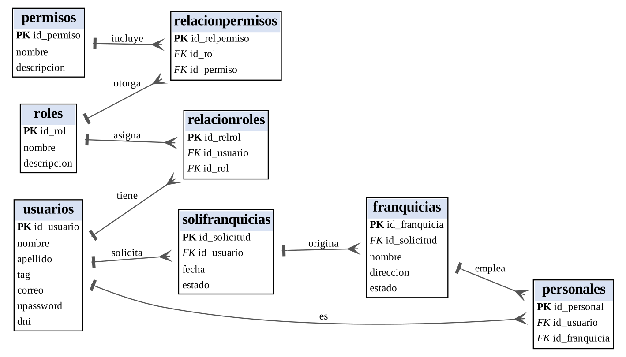

El segundo módulo gira alrededor de la tabla inmuebles. Un inmueble nace de una captación y puede tener muchas características (relación N:M mediante inmueble_caracteristicas), archivos multimedia, publicaciones, tasaciones y auditorías (Figura 3).
Figura 3
Diagrama entidad-relación del módulo de captaciones e inmuebles
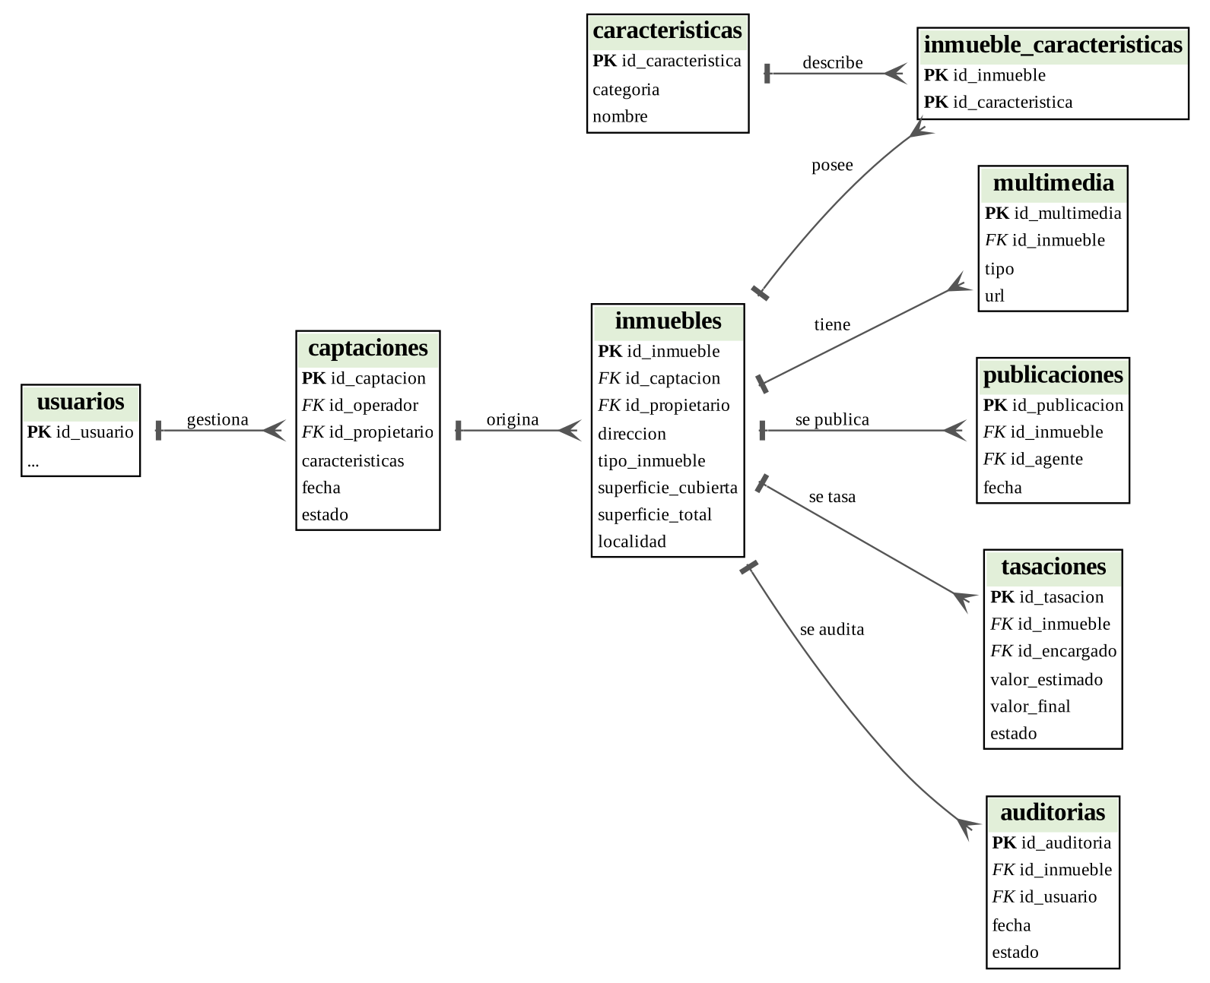

El módulo comercial concentra el negocio. Una oferta genera una operación; la operación se formaliza en una venta y devenga una comisión; la venta culmina con una escritura otorgada por una escribanía (Figura 4).
Figura 4
Diagrama entidad-relación del módulo comercial
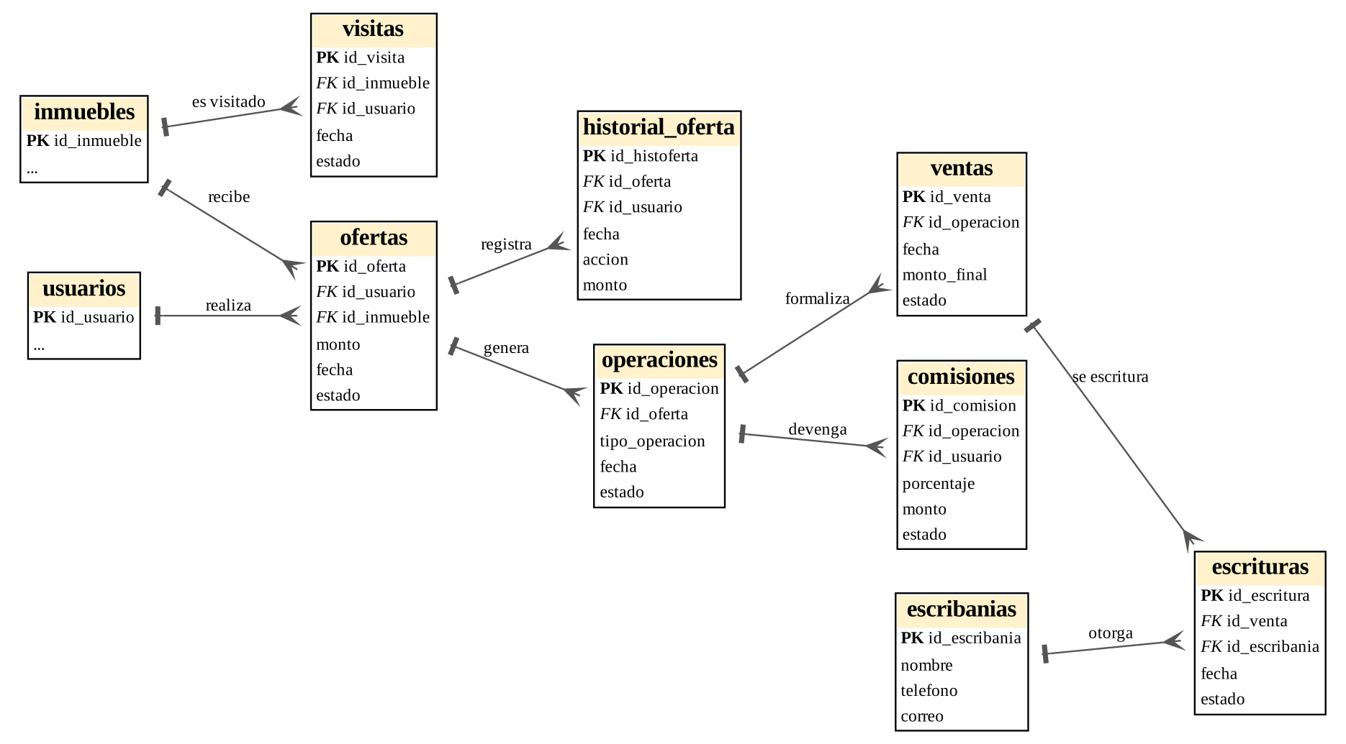

Por último, los alquileres se registran en alquileres y cada movimiento (pago mensual, depósito o expensas) en registrosalquiler, clasificado por la tabla tiporegistro. La comunicación entre usuarios se guarda en conversaciones y mensajes (Figura 5).
Figura 5
Diagrama entidad-relación de alquileres y mensajería
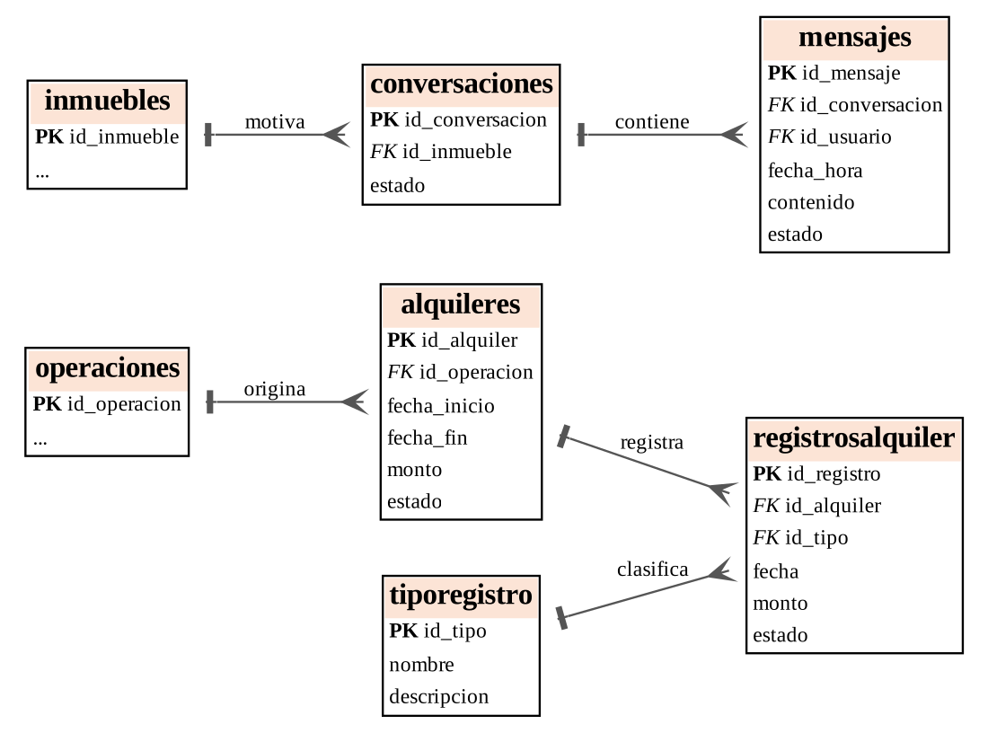
Nota. Elaboración propia.
Normalización. Aplicamos las tres primeras formas normales. Para cumplir la primera, cada columna guarda un solo dato: las características de un inmueble (piscina, jardín, cámaras) no se escriben como una lista separada por comas, sino que se modelan en la tabla caracteristicas y se relacionan mediante inmueble_caracteristicas. Para la segunda y la tercera, los datos del propietario no se repiten en cada inmueble: la tabla inmuebles solo guarda la clave foránea id_propietario y los datos personales viven únicamente en usuarios. Lo mismo ocurre con las escribanías, los tipos de registro de alquiler y los roles, que son catálogos aparte. La única excepción deliberada es el campo de texto libre captaciones.caracteristicas, pensado para las observaciones del operador.
Decisiones técnicas. Tomamos cuatro decisiones. Primero, usar claves únicas en tag, correo y dni de la tabla de usuarios para impedir duplicados. Segundo, usar claves foráneas en todas las relaciones, de modo que la base rechace datos huérfanos. Tercero, usar ON DELETE CASCADE solo en la tabla intermedia de características, porque borrar un inmueble no debe dejar filas sueltas. Cuarto, guardar los importes como DECIMAL(15,2) y no como números de coma flotante, para evitar errores de redondeo en dinero.
Código 1
Tabla de usuarios con sus claves únicas
CREATE TABLE `usuarios` (
`id_usuario` int(11) NOT NULL,
`nombre` varchar(50) NOT NULL,
`apellido` varchar(50) NOT NULL,
`tag` varchar(50) NOT NULL,
`correo` varchar(100) NOT NULL,
`upassword` varchar(255) NOT NULL,
`dni` varchar(20) NOT NULL
) ENGINE=InnoDB DEFAULT CHARSET=utf8mb4;
ALTER TABLE `usuarios`
ADD PRIMARY KEY (`id_usuario`),
ADD UNIQUE KEY `tag` (`tag`),
ADD UNIQUE KEY `correo` (`correo`),
ADD UNIQUE KEY `dni` (`dni`);
Con el mismo criterio se declararon las 39 claves foráneas de la base. El bloque siguiente muestra dos de ellas, las de la tabla ofertas, y el único borrado en cascada de todo el esquema.
Código 2
Claves foráneas de ofertas y borrado en cascada de características
ALTER TABLE `ofertas`
ADD CONSTRAINT `ofertas_ibfk_1` FOREIGN KEY (`id_usuario`)
REFERENCES `usuarios` (`id_usuario`),
ADD CONSTRAINT `ofertas_ibfk_2` FOREIGN KEY (`id_inmueble`)
REFERENCES `inmuebles` (`id_inmueble`);
ALTER TABLE `inmueble_caracteristicas`
ADD CONSTRAINT `inmueble_caracteristicas_ibfk_1`
FOREIGN KEY (`id_inmueble`) REFERENCES `inmuebles` (`id_inmueble`)
ON DELETE CASCADE;

Diccionario de datos (24 de agosto de 2026)
El 24 de agosto de 2026 elaboramos el diccionario de datos de la base. Su función es dejar escrito, para cada tabla, qué representa, qué campos tiene, de qué tipo es cada uno y con qué otras tablas se relaciona, de modo que cualquier integrante del equipo (y cualquier materia) pudiera consultar la estructura sin tener que abrir phpMyAdmin. Lo hicimos a partir del diagrama entidad-relación completo (Figura 6), recorriendo tabla por tabla. El detalle de las 29 tablas se encuentra en el Anexo A.
Figura 6
Diagrama entidad-relación completo de la base remax
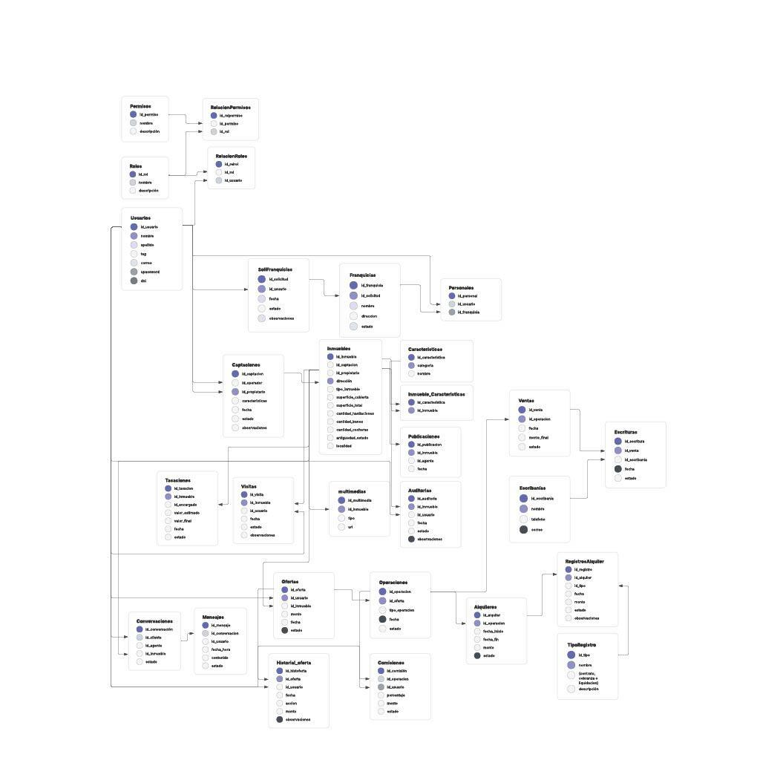
Criterios del diccionario. Fijamos convenciones para que los nombres y los tipos fueran uniformes. Todas las claves primarias se llaman id_ seguido del nombre de la entidad y son enteros autoincrementales de 11 dígitos. Los importes de dinero (monto, valor_estimado, valor_final, monto_final) son DECIMAL(15,2), y los porcentajes de comisión, DECIMAL(5,2). Las superficies de los inmuebles son DECIMAL(10,2). Los estados son cadenas de hasta 50 caracteres, porque son valores de negocio como Activa, Aprobado o Finalizada y no un conjunto fijo y pequeño. Las fechas simples usan el tipo DATE y los momentos con hora (visitas, mensajes, auditorías e historial de ofertas) usan DATETIME.
Relaciones principales. Las relaciones que se vuelven a mencionar en cada tabla del anexo son pocas pero importantes. usuarios es la tabla más referenciada, porque participa como operador y propietario en captaciones, como propietario en inmuebles, como agente en publicaciones, como encargado en tasaciones y como autor en ofertas, mensajes, visitas y auditorías. inmuebles es la segunda, con las características, la multimedia, las visitas, las ofertas, las publicaciones, las tasaciones y las conversaciones. Y operaciones es el punto de unión del módulo comercial, porque de ella cuelgan las ventas, los alquileres y las comisiones.
Diferencias entre el diagrama y la implementación. Al pasar del diagrama a las tablas reales hicimos algunos ajustes que conviene dejar registrados. La tabla que en el diagrama figura como multimedias se implementó con el nombre multimedia. El campo cantidad_hanitaciones, que en el diagrama tenía un error de tipeo, quedó correctamente como cantidad_habitaciones. Y en la tabla conversaciones, que en el diagrama incluye id_cliente e id_agente, la versión actual de la base solo guarda id_inmueble y estado: los participantes se deducen a partir de los mensajes. Anotamos este punto como una posible mejora en la sección 1.8.
Datos de prueba. Cargamos un caso completo que recorre todo el ciclo de vida, para poder probar cada tabla con datos coherentes. Se cargaron cuatro usuarios: Carlos Gómez (agente), Ana Martínez (propietaria), Juan Pérez (cliente) y Admin General. Se registró una captación y un inmueble: una casa de 2 plantas en Calle Falsa 123, Palermo, de 150 m² cubiertos y 220 m² totales, con 4 habitaciones, 2 baños y 1 cochera. La tasación fijó un valor estimado de USD 185.000 y un valor final de USD 180.000. Juan Pérez ofertó 175.000 y la oferta quedó Aceptada; la operación de tipo VENTA se completó y la venta se finalizó por 175.000. La comisión fue del 3 %, es decir 5.250, con estado Liquidada, y la escritura se firmó en la Escribanía Marcone el 30 de octubre de 2026.
Resultado y evidencia. La base remax quedó con 29 tablas, 2 vistas, 2 triggers y 6 procedimientos almacenados. La exportación remax.sql generada por phpMyAdmin el 2 de noviembre de 2026 contiene toda la estructura y los datos de prueba, y está disponible en el repositorio.

Etapa 3 – Modelo de dominio y capa DAO genérica (POO)
¿Qué debía lograr? Representar cada tabla como una clase Java y construir una capa de acceso a datos reutilizable, para no repetir el mismo código CRUD en cada entidad.
Procedimiento. Creamos el proyecto inmobiliaria en Spring Tool Suite con Maven (Spring Boot 3.2.5, empaquetado WAR y Java 21). Agregamos las dependencias de Spring Data JPA, Spring Web, el conector de MySQL, Gson y las pruebas. Luego escribimos una clase @Entity por cada tabla (29 en total, paquete model).
Código 3
Dependencias declaradas en el archivo pom.xml
<artifactId>spring-boot-starter-data-jpa</artifactId>
<artifactId>spring-boot-starter-web</artifactId>
<artifactId>jakarta.servlet-api</artifactId>
<artifactId>mysql-connector-j</artifactId>
<artifactId>gson</artifactId>
<artifactId>spring-boot-starter-test</artifactId>
Cada entidad mapea sus columnas con anotaciones de JPA. Las relaciones entre tablas se modelaron con @ManyToOne y carga diferida (LAZY), para que Hibernate no traiga datos relacionados que no se necesitan. La clase Inmueble, por ejemplo, referencia a su captación y a su propietario.
Código 4
Fragmento de la entidad Inmueble
@Entity
@Table(name = "inmuebles")
@JsonIgnoreProperties({"hibernateLazyInitializer", "handler"})
public class Inmueble {
@Id
@GeneratedValue(strategy = GenerationType.IDENTITY)
@Column(name = "id_inmueble")
private Integer idInmueble;
@ManyToOne(fetch = FetchType.LAZY)
@JoinColumn(name = "id_propietario", nullable = false)
private Usuario propietario;
}
Decisión técnica central: un DAO genérico. En lugar de escribir un DAO distinto para cada una de las 29 tablas, definimos una interfaz genérica IGenericDao<T, ID> con las cinco operaciones básicas. Las operaciones terminan en SP porque, como se explica en la Etapa 4, no ejecutan SQL directo sino procedimientos almacenados de la base.
Código 5
Interfaz genérica de acceso a datos
public interface IGenericDao<T, ID> {
List<T> listarTodosSP();
T buscarPorIdSP(ID id);
void insertarSP(String columnas, String valores);
void actualizarSP(String setValores, ID id);
void eliminarPorIdSP(ID id);
}
La clase abstracta ImplementacionGenericDao implementa esas operaciones una sola vez. Recibe en su constructor la clase de la entidad, el nombre de la tabla y el nombre de su campo identificador, y usa el EntityManager de JPA para invocar los procedimientos almacenados.
Código 6
Estructura de la clase abstracta ImplementacionGenericDao
public abstract class ImplementacionGenericDao<T, ID>
implements IGenericDao<T, ID> {
@PersistenceContext
protected EntityManager entityManager;
private final Class<T> entityClass;
private final String nombreTabla;
private final String nombreCampoId;
public ImplementacionGenericDao(Class<T> entityClass,
String nombreTabla, String nombreCampoId) {
this.entityClass = entityClass;
this.nombreTabla = nombreTabla;
this.nombreCampoId = nombreCampoId;
}
}
Gracias a esto, agregar el DAO de una nueva tabla requiere muy pocas líneas: una interfaz vacía que extiende a IGenericDao y una clase que solo pasa al constructor padre la entidad, la tabla y el identificador. Así quedaron las 60 clases de la capa dao (29 interfaces, 29 implementaciones y las 2 genéricas).
Código 7
DAO concreto de Inmueble a partir del DAO genérico
public interface InmuebleRepository
extends IGenericDao<Inmueble, Integer> {}
@Repository
public class ImplementacionInmuebleRepository
extends ImplementacionGenericDao<Inmueble, Integer>
implements InmuebleRepository {
public ImplementacionInmuebleRepository() {
super(Inmueble.class, "inmuebles", "id_inmueble");
}
}
La conexión directa con la base también está disponible mediante la clase Conexion, que aplica el patrón Singleton (Gamma et al., 1994): tiene un constructor privado y un único método estático getInstance(), de modo que toda la aplicación comparte una sola instancia.
Código 8
Patrón Singleton en la clase Conexion
private static Conexion instance = null;
private static Connection conexion = null;
private Conexion() { /* abre la conexión JDBC */ }
public static synchronized Conexion getInstance() {
if (instance == null) {
instance = new Conexion();
}
return instance;
}
Capas del backend. El backend quedó dividido en cinco paquetes. El paquete model contiene las 29 entidades JPA que representan cada tabla. El paquete dao reúne las 60 clases de acceso a datos mediante procedimientos almacenados. El paquete service, con 3 clases, concentra las reglas de negocio y las transacciones, y el paquete controller, con 5 clases, recibe las peticiones HTTP y devuelve las respuestas. Por último, config contiene la clase de conexión con el Singleton.
Esta separación en capas hace que cada clase tenga una única responsabilidad: el controlador no conoce la base de datos, el servicio no conoce el protocolo HTTP y el DAO no contiene reglas de negocio (Alur et al., 2003). Así, si mañana cambia el mecanismo de acceso a datos, solo se modifica la capa DAO.
Figura 7
Diagrama de clases de la capa DAO, el servicio y el controlador de Inmueble
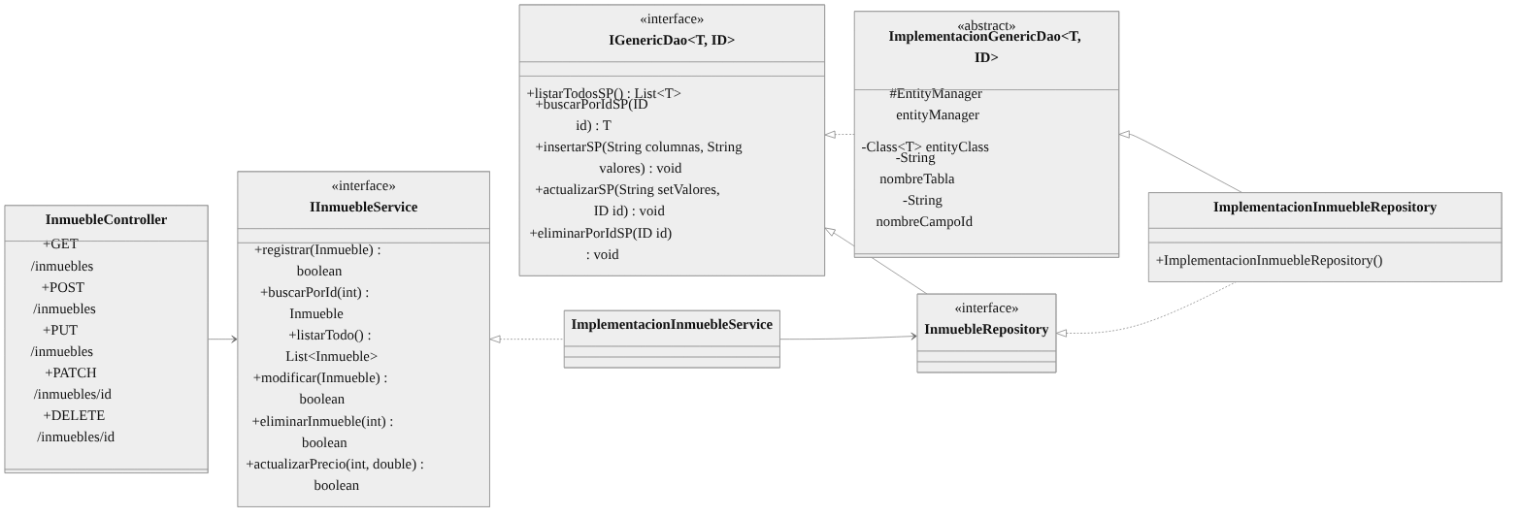

Resultado y evidencia. Quedaron 29 entidades, 29 repositorios con su implementación y 2 clases genéricas (en total 2.625 líneas de modelo y 424 de DAO). La Figura 7 muestra cómo se relacionan las capas para el caso de los inmuebles; el resto de las entidades sigue exactamente el mismo esquema.

Etapa 4 – Triggers, vistas y transacciones (25 de octubre de 2026)
¿Qué debía lograr? Por un lado, que la capa Java pudiera operar sobre cualquier tabla sin escribir SQL repetido; por otro, proteger los datos desde la propia base (triggers), simplificar las consultas frecuentes (vistas) y lograr que concretar una venta fuera una operación atómica: o se guardan todos los pasos, o no se guarda ninguno (propiedades ACID). El 25 de octubre de 2026 desarrollamos los triggers, las vistas y las transacciones, que se describen a continuación.
Procedimientos genéricos. Creamos cinco procedimientos sp_General_* (Listar, BuscarPorId, Insertar, Actualizar y Eliminar). Reciben como parámetros el nombre de la tabla y los datos, arman la sentencia con CONCAT y la ejecutan con SQL dinámico (PREPARE y EXECUTE). Son el puente entre el DAO genérico de Java y cualquier tabla de la base.
Código 9
Procedimiento genérico de búsqueda por identificador
CREATE PROCEDURE `sp_General_BuscarPorId`
(IN `p_nombre_tabla` VARCHAR(64),
IN `p_nombre_id` VARCHAR(64), IN `p_id` INT)
BEGIN
SET @sql_query = CONCAT('SELECT * FROM ', p_nombre_tabla,
' WHERE ', p_nombre_id, ' = ?');
SET @id_val = p_id;
PREPARE stmt FROM @sql_query;
EXECUTE stmt USING @id_val;
DEALLOCATE PREPARE stmt;
END$$
Del lado de Java, el método listarTodosSP() del DAO genérico invoca el procedimiento mediante StoredProcedureQuery, indicando el tipo de entidad esperado para que Hibernate convierta cada fila en un objeto.
Código 10
Método listarTodosSP del DAO genérico
@Override
@SuppressWarnings("unchecked")
public List<T> listarTodosSP() {
StoredProcedureQuery query = entityManager
.createStoredProcedureQuery("sp_General_Listar", entityClass);
query.registerStoredProcedureParameter("p_nombre_tabla",
String.class, jakarta.persistence.ParameterMode.IN);
query.setParameter("p_nombre_tabla", nombreTabla);
return query.getResultList();
}

Transacción: procedimiento sp_ConcretarVenta
Recibe el identificador de la oferta, el monto final, el usuario que cobra la comisión y el porcentaje. Primero declara un manejador de errores: ante cualquier excepción SQL ejecuta ROLLBACK y lanza un error propio con SIGNAL. Luego inicia la transacción de forma explícita con START TRANSACTION.
Código 11
sp_ConcretarVenta: manejador de errores e inicio de la transacción
DELIMITER $$
CREATE PROCEDURE sp_ConcretarVenta(
IN p_id_oferta INT, IN p_monto_final DECIMAL(15,2),
IN p_id_usuario_comision INT, IN p_porcentaje_comision DECIMAL(5,2))
BEGIN
DECLARE EXIT HANDLER FOR SQLEXCEPTION
BEGIN
ROLLBACK;
SIGNAL SQLSTATE '45000'
SET MESSAGE_TEXT = 'Error en la transacción: No se pudo concretar la venta y se revirtieron los cambios.';
END;
START TRANSACTION;
Los primeros pasos son actualizar el estado de la oferta a Aceptada y registrar la operación vinculada a esa oferta. Inmediatamente después se captura el identificador de la operación recién insertada con LAST_INSERT_ID() y se lo guarda en una variable, porque lo necesitan los pasos siguientes.
Código 12
sp_ConcretarVenta: oferta, operación e identificador generado
UPDATE Ofertas
SET estado = 'Aceptada'
WHERE id_oferta = p_id_oferta;
INSERT INTO Operaciones (id_oferta, tipo_operacion, fecha, estado)
VALUES (p_id_oferta, 'VENTA', CURDATE(), 'Completada');
SET @id_op_creada = LAST_INSERT_ID();
A continuación se registra la venta oficial y se calcula la comisión del agente como el monto final multiplicado por el porcentaje y dividido por cien. Si todos los pasos salieron bien, COMMIT confirma los cambios de manera permanente.
Código 13
sp_ConcretarVenta: venta, comisión y confirmación
INSERT INTO Ventas (id_operacion, fecha, monto_final, estado)
VALUES (@id_op_creada, CURDATE(), p_monto_final, 'Finalizada');
SET @monto_comision = (p_monto_final * p_porcentaje_comision) / 100;
INSERT INTO Comisiones (id_operacion, id_usuario, porcentaje, monto, estado)
VALUES (@id_op_creada, p_id_usuario_comision,
p_porcentaje_comision, @monto_comision, 'Pendiente');
COMMIT;
END$$
DELIMITER ;
¿Por qué así? El punto clave es LAST_INSERT_ID(): el procedimiento captura el identificador de la operación recién creada y lo reutiliza para vincular la venta y la comisión. Si falla cualquiera de los cuatro pasos, el ROLLBACK deja la base exactamente como estaba, sin una oferta aceptada que no tenga venta (Haerder y Reuter, 1983). La Figura 8 resume la secuencia.
Figura 8
Secuencia de sp_ConcretarVenta
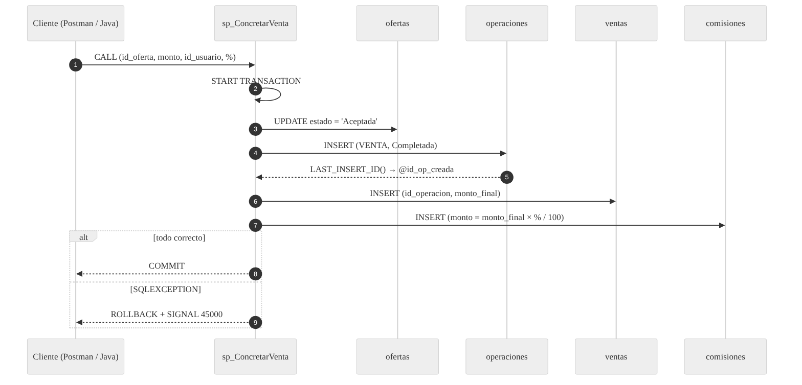

Triggers
Para proteger los datos desde la base creamos dos triggers. El primero, trg_before_insert_inmueble, se ejecuta antes de insertar un inmueble y rechaza el registro si la superficie cubierta es mayor que la total. Elegimos BEFORE INSERT porque el control tiene que ocurrir antes de que el dato llegue a la tabla; si el trigger fuera posterior, la fila ya estaría guardada.
Código 14
Trigger de validación de superficies (BEFORE INSERT)
DELIMITER $$
CREATE TRIGGER trg_before_insert_inmueble
BEFORE INSERT ON Inmuebles
FOR EACH ROW
BEGIN
IF NEW.superficie_cubierta > NEW.superficie_total THEN
SIGNAL SQLSTATE '45000'
SET MESSAGE_TEXT = 'Error: La superficie cubierta no puede ser mayor que la superficie total del inmueble.';
END IF;
END$$
El segundo, trg_after_insert_oferta, se ejecuta después de insertar una oferta y deja registrada su creación en historial_oferta. Aquí sí corresponde AFTER INSERT: necesitamos que la oferta ya exista, con su identificador generado, para poder referenciarla desde el historial. Esto da trazabilidad automática sin que ninguna capa superior tenga que acordarse de hacerlo.
Código 15
Trigger de auditoría de ofertas (AFTER INSERT)
CREATE TRIGGER trg_after_insert_oferta
AFTER INSERT ON Ofertas
FOR EACH ROW
BEGIN
INSERT INTO Historial_oferta
(id_oferta, id_usuario, fecha, accion, monto, observaciones)
VALUES (NEW.id_oferta, NEW.id_usuario, NOW(), 'CREACION_OFERTA',
NEW.monto, 'Oferta ingresada automáticamente al sistema');
END$$
DELIMITER ;

Vistas
Además definimos dos vistas para simplificar consultas frecuentes. La vista vw_Inmuebles_Detallados une inmuebles, usuarios y captaciones para mostrar cada propiedad con el nombre y el correo de su propietario y el estado de su captación. Se usa CREATE OR REPLACE VIEW para poder modificarla sin tener que borrarla.
Código 16
Vista de inmuebles con propietario y captación
CREATE OR REPLACE VIEW vw_Inmuebles_Detallados AS
SELECT i.id_inmueble, i.tipo_inmueble, i.direccion,
i.superficie_cubierta, i.superficie_total,
i.cantidad_habitaciones, i.cantidad_banos,
CONCAT(u.nombre, ' ', u.apellido) AS propietario_nombre,
u.correo AS propietario_correo,
c.estado AS estado_captacion, c.fecha AS fecha_captacion
FROM Inmuebles i
JOIN Usuarios u ON i.id_propietario = u.id_usuario
JOIN Captaciones c ON i.id_captacion = c.id_captacion;
La segunda, vw_Operaciones_Comisiones, une operaciones, ofertas, comisiones y usuarios para ver qué comisión generó cada operación y quién es el responsable. Está pensada para liquidar comisiones sin necesidad de escribir cada vez los tres JOIN.
Código 17
Vista de operaciones y comisiones
CREATE OR REPLACE VIEW vw_Operaciones_Comisiones AS
SELECT o.id_operacion, o.tipo_operacion,
o.fecha AS fecha_operacion, o.estado AS estado_operacion,
ofe.monto AS monto_oferta,
CONCAT(u.nombre, ' ', u.apellido) AS usuario_responsable,
com.porcentaje AS comision_porcentaje, com.monto AS comision_monto
FROM Operaciones o
JOIN Ofertas ofe ON o.id_oferta = ofe.id_oferta
JOIN Comisiones com ON o.id_operacion = com.id_operacion
JOIN Usuarios u ON com.id_usuario = u.id_usuario;
Decisiones técnicas. Una cuestión que cuidamos fue el nombre de las tablas: los scripts escriben Ofertas, Operaciones o Ventas con mayúscula inicial, mientras que phpMyAdmin las exporta en minúsculas. En XAMPP sobre Windows el servidor ignora esa diferencia, por lo que ambas formas funcionan, pero en un servidor Linux no sería así. Por eso lo anotamos como un punto a unificar. También decidimos que las reglas físicas (superficies, historial) vivan en la base y no en Java, para que valgan sin importar quién inserte los datos.
Capa de servicio en Java. Para el mismo caso de uso se creó VentaService, anotado con @Transactional(rollbackFor = Exception.class), de modo que Spring también revierta ante cualquier excepción. Hoy ese servicio actualiza la oferta y registra la operación mediante el DAO genérico; la vinculación completa de la venta y la comisión desde Java quedó planteada como mejora (secciones 1.7 y 1.8), mientras que el procedimiento almacenado ya la resuelve de punta a punta.
Código 18
VentaService: método transaccional concretarVenta (fragmento)
@Transactional(rollbackFor = Exception.class)
public void concretarVenta(Integer idOferta, Double montoFinal) {
Oferta oferta = ofertaRepository.buscarPorIdSP(idOferta);
if (oferta == null) {
throw new RuntimeException(
"No se encontró la oferta con ID: " + idOferta);
}
String setValoresOferta = "estado = 'Aceptada'";
ofertaRepository.actualizarSP(setValoresOferta, idOferta);
}
Resultado y evidencia. Los scripts quedaron guardados en el repositorio y el dump muestra un caso consistente de su resultado: en historial_oferta hay una fila con la acción CREACION_OFERTA generada automáticamente por el trigger, y la operación 1 (VENTA, Completada), la venta 1 por 175.000 y la comisión 1 de 3 % por 5.250 coinciden con el cálculo 175.000 × 3 / 100.

Etapa 5 – Servicios de red, controladores y frontend (Redes / Proyecto)
¿Qué debía lograr? Exponer la lógica como una API REST consumible por el navegador (Fielding, 2000) y construir las primeras pantallas del frontend (inicio de sesión y registro), conectándolas con el backend.
Configuración. El archivo application.properties define la conexión a la base remax, desactiva la creación automática de tablas por Hibernate (ddl-auto=none, porque la estructura ya la gestionamos nosotros desde phpMyAdmin) y fija el puerto 8086.
Código 19
Configuración de la aplicación (application.properties)
spring.datasource.url=jdbc:mysql://localhost:3306/remax?useSSL=false&serverTimezone=UTC
spring.datasource.username=root
spring.jpa.hibernate.ddl-auto=none
server.port=8086
spring.jackson.serialization.fail-on-empty-beans=false
Controladores REST. Se crearon InmuebleController (ruta /inmuebles), AlquilerController (/alquileres) y UsuarioController (/api/usuarios). Cada verbo HTTP se asocia con una operación: GET lista o busca, POST registra, PUT modifica, PATCH actualiza un campo y DELETE elimina. En /inmuebles, GET lista todos los inmuebles, GET con un identificador busca uno, POST registra, PUT modifica la dirección, PATCH con el parámetro precio actualiza un dato puntual y DELETE elimina. En /alquileres hay un CRUD completo, y el PATCH actualiza solo el monto.
En /api/usuarios, GET lista o busca usuarios, POST /register registra uno nuevo y POST /login valida correo y contraseña. Además existen dos servlets de prueba: /home, que responde un saludo, y /testdb, que verifica la conexión con la base. Los controladores no contienen SQL: delegan en el servicio o en el DAO. El de inmuebles, por ejemplo, solo recibe la petición HTTP y llama al servicio mediante la interfaz IInmuebleService, que es inyectada por constructor.
Código 20
InmuebleController: inyección por constructor y listado
@RestController
@RequestMapping("/inmuebles")
public class InmuebleController {
private final IInmuebleService inmuebleService;
public InmuebleController(IInmuebleService inmuebleService) {
this.inmuebleService = inmuebleService;
}
@GetMapping
public List<Inmueble> listarTodo() {
return inmuebleService.listarTodo();
}
}
Registro e inicio de sesión. UsuarioController permite el acceso desde el navegador con @CrossOrigin. El registro arma las columnas y los valores y llama a insertarSP; el inicio de sesión recorre los usuarios y compara correo y contraseña.
Código 21
UsuarioController: validación de credenciales (fragmento)
@PostMapping("/login")
public String iniciarSesion(@RequestBody Usuario u) {
for (Usuario user : usuarioDao.listarTodosSP()) {
if (user.getCorreo().equals(u.getCorreo())
&& user.getUpassword().equals(u.getUpassword())) {
return "¡Login exitoso! Bienvenido " + user.getNombre();
}
}
return "Error: Correo o contraseña incorrectos.";
}
Nota. Elaboración propia a partir del código del proyecto.
Servlets. Para la materia Redes y Proyecto también se incluyeron dos servlets de Jakarta: /home, que responde un saludo, y /testdb, que usa el Singleton para confirmar si hay conexión con la base. Para que Spring Boot los detecte se agregó @ServletComponentScan en la clase principal.
Código 22
Clase principal con @ServletComponentScan
@SpringBootApplication
@ServletComponentScan
public class InmobiliariaAplicacion {
public static void main(String[] args) {
SpringApplication.run(InmobiliariaAplicacion.class, args);
}
}
Frontend. Se construyeron dos pantallas con HTML5, CSS3 y JavaScript puro, sin frameworks: login.html y register.html, con su hoja de estilos y su script. Ambas usan un tema azul oscuro y botones rojos, en línea con la identidad visual de RE/MAX. Los scripts toman los valores del formulario, arman un objeto JSON y lo envían a la API con fetch.
Código 23
login.js: envío de las credenciales a la API con fetch
const respuesta = await fetch("http://localhost:8086/api/usuarios/login", {
method: "POST",
headers: {
"Content-Type": "application/json"
},
body: JSON.stringify(datosLogin)
});
const mensaje = await respuesta.text();
Estilos. Las hojas de estilo definen una tarjeta translúcida centrada sobre una fotografía de fondo. Se usa el efecto de desenfoque backdrop-filter para que el formulario se destaque sin tapar la imagen, y flexbox en el cuerpo de la página para centrarlo en vertical y horizontal.
Código 24
login.css: tarjeta translúcida del formulario
.tarjeta-login {
background-color: rgba(255, 255, 255, 0.20);
backdrop-filter: blur(8px);
border: 1px solid rgba(255, 255, 255, 0.3);
padding: 40px 30px;
border-radius: 8px;
width: 100%;
max-width: 380px;
}
La Figura 9 y la Figura 10 muestran las dos pantallas terminadas, y la Figura 11 describe el recorrido de una petición de inicio de sesión desde el navegador hasta el procedimiento almacenado y de vuelta.
Figura 9
Pantalla de inicio de sesión (login.html)
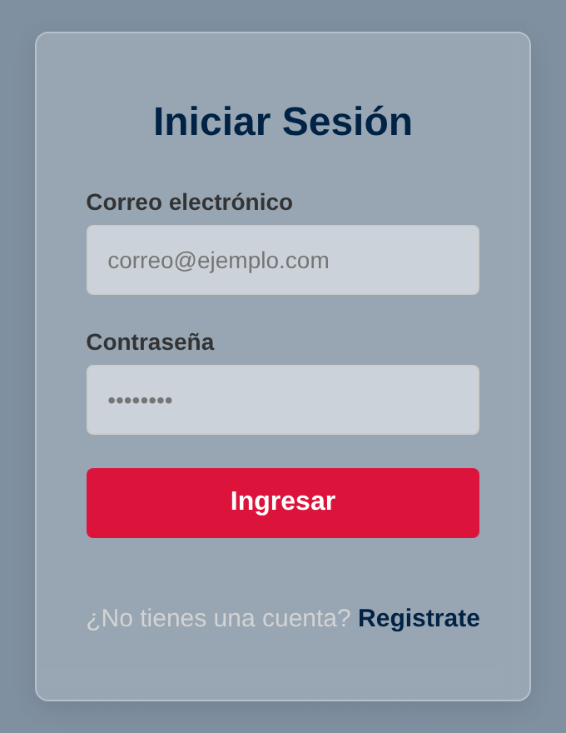

Figura 10
Pantalla de registro de usuarios (register.html)
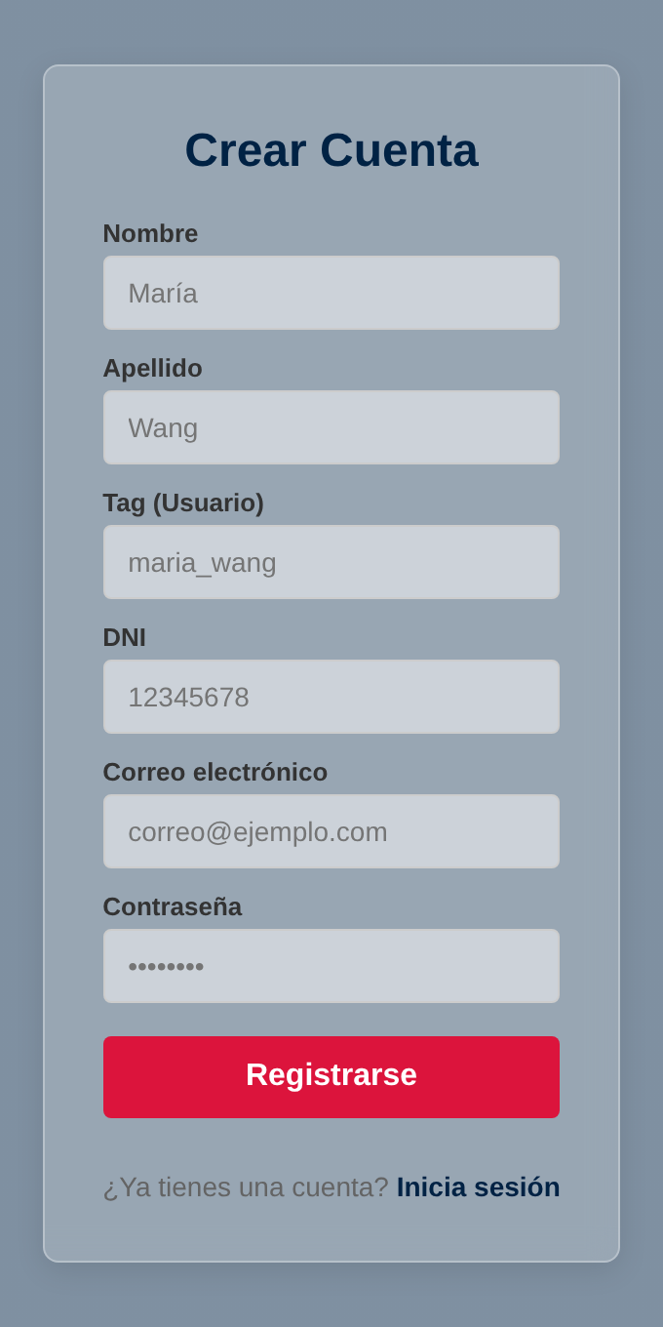

Figura 11
Secuencia del inicio de sesión desde el navegador hasta la base de datos
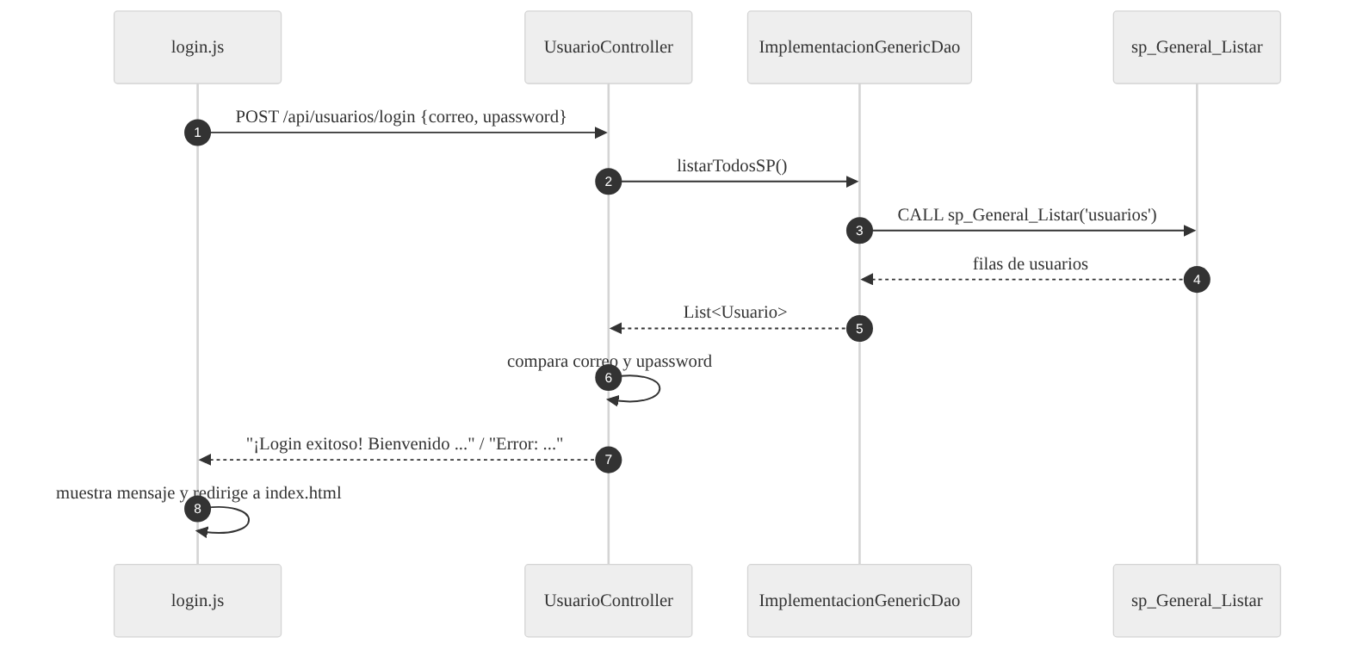

Resultado y evidencia. El flujo completo de inicio de sesión funciona de punta a punta: el formulario envía el JSON, el controlador consulta la base mediante el procedimiento genérico y el script muestra el mensaje de éxito en verde o de error en rojo y, si fue exitoso, redirige a la pantalla principal tras 1,5 segundos. La Figura 12 muestra la aplicación iniciada en Spring Tool Suite.
Figura 12
Aplicación iniciada en Spring Tool Suite
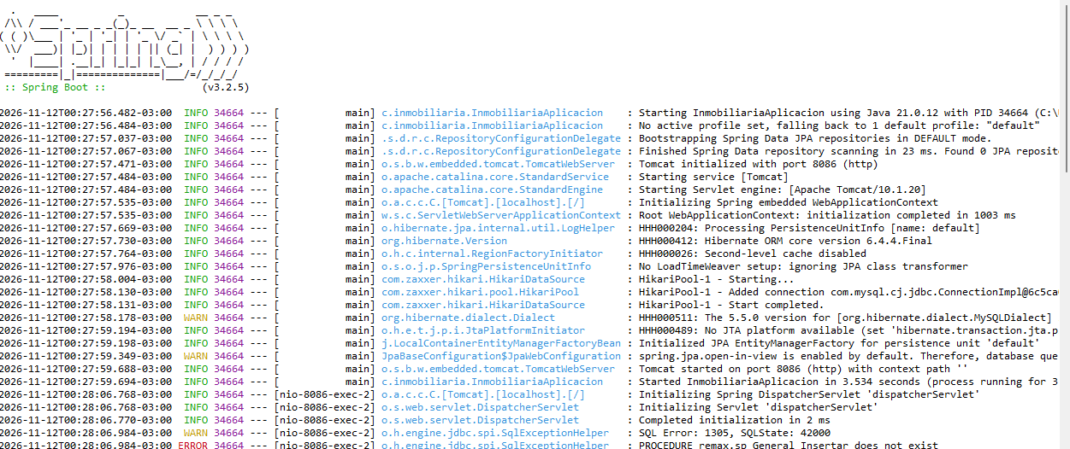

Etapa 6 – Pruebas e integración final
¿Qué debía lograr? Verificar que cada capa funcione por separado y que, en conjunto, el sistema responda de manera coherente. El detalle de los casos de prueba se encuentra en la sección 1.6.
Procedimiento. Escribimos pruebas unitarias con JUnit 5 en el paquete src/test, organizadas por capa (modelo, DAO, servicio y controlador), y una suite general que las agrupa. Para la API usamos Postman, enviando peticiones a los endpoints descritos en la Etapa 5. Por último probamos las pantallas del frontend con el servidor encendido.
Código 25
Ejemplo de prueba unitaria de una entidad
@Test
public void testModeloInmueble() {
com.inmobiliaria.model.Inmueble i =
new com.inmobiliaria.model.Inmueble();
i.setIdInmueble(1);
i.setDireccion("Av. Corrientes 1234");
assertEquals(1, i.getIdInmueble());
assertEquals("Av. Corrientes 1234", i.getDireccion());
}
Resultado. En total el proyecto tiene 64 métodos de prueba distribuidos en 10 clases. La integración final consistió en levantar la base en XAMPP, iniciar la API desde Spring Tool Suite y abrir las pantallas del frontend apuntando al puerto 8086.

1.5 Investigación Continua (Durante el desarrollo)
Durante el desarrollo aparecieron problemas que no sabíamos resolver con lo aprendido hasta ese momento. En cada caso buscamos información en fuentes oficiales y la aplicamos al proyecto. Se documentan las ocho investigaciones más importantes.

Investigación Nº 1 – SQL dinámico en procedimientos almacenados
¿Qué problema apareció? Con 29 tablas, escribir cinco procedimientos para cada una (listar, buscar, insertar, actualizar y eliminar) significaba mantener 145 procedimientos casi idénticos.
¿Qué no sabía resolver? Cómo hacer que un procedimiento recibiera el nombre de la tabla como parámetro, porque SQL no permite usar un parámetro en lugar de un nombre de tabla.
Información buscada y fuente. Consultamos la documentación oficial de MySQL sobre sentencias preparadas (PREPARE, EXECUTE y DEALLOCATE PREPARE; Oracle, s. f.).
Concepto nuevo y aplicación. El SQL dinámico permite construir una sentencia como texto con CONCAT, prepararla y ejecutarla en tiempo de ejecución; los valores se pueden pasar con marcadores ?. Así nacieron los cinco procedimientos sp_General_*.
¿Cambió alguna decisión técnica? Sí: abandonamos la idea de un procedimiento por tabla y pasamos a un único conjunto genérico.
Código 26
SQL dinámico en sp_General_Insertar
SET @sql_query = CONCAT('INSERT INTO ', p_nombre_tabla,
' (', p_columnas, ') VALUES (', p_valores, ')');
PREPARE stmt FROM @sql_query;
EXECUTE stmt;
DEALLOCATE PREPARE stmt;

Investigación Nº 2 – Serialización de entidades JPA con carga diferida
¿Qué problema apareció? Al devolver una entidad como JSON desde un controlador, las relaciones @ManyToOne con carga diferida (LAZY) no son objetos reales sino proxies de Hibernate, y la conversión a JSON no sabe cómo procesarlos.
¿Qué información busqué y en qué fuente? Cómo funcionan los proxies de Hibernate y cómo configura Jackson la serialización de objetos sin propiedades. Consultamos la especificación de Jakarta Persistence y la documentación de Jackson.
Concepto nuevo y aplicación. Un proxy contiene propiedades internas (hibernateLazyInitializer y handler) que no deben aparecer en el JSON. Por eso anotamos todas las entidades y relaciones con @JsonIgnoreProperties y agregamos en application.properties la opción spring.jackson.serialization.fail-on-empty-beans=false, que evita el error cuando un objeto no tiene propiedades para serializar.
¿Cambió alguna decisión? Mantuvimos la carga diferida porque es más eficiente, y resolvimos el problema en la capa de serialización.

Investigación Nº 3 – Cómo invocar procedimientos almacenados desde JPA
¿Qué problema apareció? Los repositorios habituales de Spring Data generan SQL por sí mismos, pero nuestra consigna era que el acceso a datos pasara por procedimientos almacenados.
¿Qué no sabía resolver? Cómo llamar a un procedimiento desde Java y recibir el resultado ya convertido en entidades.
Información y fuente. Investigamos la API StoredProcedureQuery de Jakarta Persistence y las consultas nativas con createNativeQuery.
Concepto nuevo y aplicación. Hay que registrar cada parámetro con su tipo y modo (ParameterMode.IN) antes de ejecutar. El método listarTodosSP() usa StoredProcedureQuery, mientras que buscarPorIdSP() usa una consulta nativa con CALL. En este último caso, el resultado podía venir como proxy, por lo que agregamos una inicialización explícita y la obtención de la implementación real.
Código 27
Inicialización del proxy en buscarPorIdSP
T entidad = resultados.get(0);
org.hibernate.Hibernate.initialize(entidad);
if (entidad instanceof org.hibernate.proxy.HibernateProxy) {
entidad = (T) ((org.hibernate.proxy.HibernateProxy) entidad)
.getHibernateLazyInitializer()
.getImplementation();
}
return entidad;

Investigación Nº 4 – Transacciones y propiedades ACID
¿Qué problema apareció? Concretar una venta implica modificar cuatro tablas. Si el sistema fallaba a mitad de camino podía quedar una oferta aceptada sin venta, o una venta sin comisión.
¿Qué información busqué? Qué garantiza una transacción y cómo se controla desde MySQL y desde Spring.
Fuente y concepto nuevo. Las propiedades ACID (atomicidad, consistencia, aislamiento y durabilidad) y los comandos START TRANSACTION, COMMIT y ROLLBACK. En MySQL descubrimos además el manejador DECLARE EXIT HANDLER FOR SQLEXCEPTION, que permite ejecutar el ROLLBACK automáticamente ante cualquier error. En Spring, la anotación @Transactional(rollbackFor = Exception.class) logra lo mismo a nivel de servicio. Lo aplicamos en sp_ConcretarVenta y en VentaService.
¿Cambió alguna decisión? Sí: decidimos implementar la transacción en los dos niveles para soportar distintas formas de despliegue.

Investigación Nº 5 – CORS y la API Fetch de JavaScript
¿Qué problema apareció? Las páginas HTML hacen peticiones a una API que corre en otro origen (localhost:8086) y el navegador puede bloquearlas por la política de mismo origen.
¿Qué no sabía resolver? Por qué la petición fallaba aunque el servidor estuviera funcionando.
Información y fuente. Revisamos en MDN Web Docs las guías de la API Fetch y de CORS (Cross-Origin Resource Sharing).
Concepto nuevo y aplicación. El servidor debe indicar con cabeceras qué orígenes aceptan sus respuestas. En Spring esto se resuelve con la anotación @CrossOrigin. Agregamos @CrossOrigin(origins = "*") en UsuarioController y usamos fetch con async/await y la cabecera Content-Type: application/json en los scripts.
Cambio posible. En producción habría que restringir los orígenes permitidos en lugar de aceptar todos.

Investigación Nº 6 – Servlets de Jakarta dentro de Spring Boot
¿Qué problema apareció? La materia pedía servlets, pero Spring Boot 3 trabaja con el espacio de nombres jakarta.* y no con el antiguo javax.*, y los servlets anotados con @WebServlet no se registraban solos.
¿Qué información busqué? Cómo convivían ambos mundos en un proyecto Spring Boot con Tomcat embebido.
Fuente y concepto nuevo. La documentación de Spring Boot explica que @ServletComponentScan habilita el escaneo de @WebServlet, @WebFilter y @WebListener cuando se usa un servidor embebido. También aprendimos que la dependencia de la API de servlets debe declararse con alcance provided, porque el servidor ya la incluye. Lo aplicamos en los servlets /home y /testdb.
¿Cambió alguna decisión? Dejamos los servlets solo como prueba de infraestructura y construimos la API real con @RestController, que es más simple de mantener.

Investigación Nº 7 – Triggers y la instrucción SIGNAL
¿Qué problema apareció? La regla "la superficie cubierta no puede superar a la total" es una regla de los datos, no de una pantalla. Si solo se validaba en Java o en JavaScript, cualquier otro cliente (o una carga manual en phpMyAdmin) podía saltearla.
¿Qué no sabía resolver? Cómo hacer que la propia base rechace una fila con un mensaje claro, y en qué momento conviene ejecutar el control.
Información y fuente. Revisamos la documentación de MySQL y de MariaDB sobre triggers, que explica los momentos BEFORE y AFTER, los alias NEW y OLD, y la instrucción SIGNAL SQLSTATE (MariaDB, s. f.; Oracle, s. f.).
Concepto nuevo y aplicación. Un trigger BEFORE INSERT puede leer los valores que están por guardarse (NEW) y abortar la operación con SIGNAL SQLSTATE '45000', el código genérico para errores definidos por el usuario. Uno AFTER INSERT, en cambio, se usa cuando hay que escribir algo adicional una vez que la fila ya existe. Usamos el primero para validar superficies y el segundo para auditar ofertas.
¿Cambió alguna decisión? Sí: movimos la validación de superficies de la capa Java a la base, y dejamos en Java solo la conversión del error en un mensaje comprensible para el usuario.

Investigación Nº 8 – Vistas en MySQL
¿Qué problema apareció? Para mostrar un inmueble con los datos de su propietario o una operación con su comisión hacían falta consultas de tres y cuatro tablas, que se repetían en distintos lugares.
Información y fuente. Investigamos qué es una vista, en qué se diferencia de una tabla y cuándo conviene CREATE OR REPLACE VIEW (Oracle, s. f.).
Concepto nuevo y aplicación. Una vista es una consulta guardada con nombre: no almacena datos propios, sino que ejecuta su SELECT cada vez que se la consulta, así que siempre refleja el estado actual de las tablas. También permite exponer solo algunas columnas: por ejemplo, vw_Inmuebles_Detallados muestra el nombre y el correo del propietario, pero no su contraseña ni su DNI.
¿Cambió alguna decisión? Sí: dejamos de pensar en consultas escritas a mano para cada pantalla y pasamos a consumir las dos vistas como si fueran tablas.

1.6 Pruebas y Validación
Las pruebas se hicieron en cuatro frentes: la base de datos (restricciones, triggers y procedimientos), la API REST (con Postman), las pantallas del frontend y las pruebas unitarias de JUnit. En cada caso describimos qué se probó, cómo se hizo, cuál era el resultado esperado y qué se obtuvo. Cuando todavía no tenemos la captura que lo respalda, lo indicamos de forma explícita.

Pruebas de la base de datos
Prueba B1 (verificada). Insertamos un inmueble con 150 m² cubiertos y 220 m² totales. El resultado esperado era que el trigger lo aceptara, y así fue: el inmueble 1 quedó cargado correctamente.
Prueba B2 (por registrar). Insertar un inmueble con superficie cubierta mayor que la total. El resultado esperado es un error 45000 con el mensaje del trigger. Falta adjuntar la captura de la pantalla de phpMyAdmin con el error.
Prueba B3 (verificada). Insertamos una oferta y revisamos historial_oferta. El resultado esperado era una fila nueva con la acción CREACION_OFERTA, y se obtuvo la fila 1, generada con NOW().
Prueba B4 (verificada). Ejecutamos sp_ConcretarVenta con datos válidos. Esperábamos que la oferta quedara Aceptada y que se crearan la operación, la venta y la comisión; los registros resultaron coherentes: operación 1, venta 1 y comisión de 5.250 (3 % de 175.000).
Prueba B5 (por registrar). Ejecutar sp_ConcretarVenta provocando un error, por ejemplo con un usuario inexistente. El resultado esperado es el ROLLBACK: no debe quedar ningún registro nuevo. Falta la captura.
Pruebas B6, B7 y B8 (por registrar). B6 intenta registrar un usuario con un correo ya existente y debe devolver un error de clave duplicada. B7 intenta insertar una oferta con un inmueble inexistente y debe devolver un error de clave foránea. B8 consulta la vista vw_operaciones_comisiones y debe mostrar una fila con el monto de la oferta y la comisión.

Pruebas de la API REST
Para la API usamos Postman con el servidor iniciado en el puerto 8086. Por ejemplo, para probar el registro enviamos una petición POST a /api/usuarios/register con el cuerpo que se ve a continuación; para el inicio de sesión se envía solo el correo y la contraseña a /api/usuarios/login.
Código 28
Cuerpo JSON de la petición de registro en Postman
{
"nombre": "Maria",
"apellido": "Wang",
"tag": "maria_wang",
"correo": "maria@ejemplo.com",
"upassword": "123456",
"dni": "12345678"
}
Los casos de la API son siete. A1 es un GET a /inmuebles, que debe devolver una lista JSON con el inmueble de Calle Falsa 123, y A2 un GET a /inmuebles/1, que debe devolver un único objeto. A3 es un GET a /alquileres, que debe listar los 2 alquileres cargados. A4 es el POST de registro con datos nuevos, que debe responder con un mensaje de usuario registrado con éxito. A5 es el inicio de sesión con credenciales válidas, que debe responder con un mensaje de login exitoso con el nombre, y A6 el mismo pedido con contraseña incorrecta, que debe responder con un mensaje de error. A7 es un GET a /testdb, que debe confirmar la conexión con la base. La prueba A5 se muestra en la Figura 13; el resto está por registrar con su captura.
Figura 13
Prueba de inicio de sesión en Postman
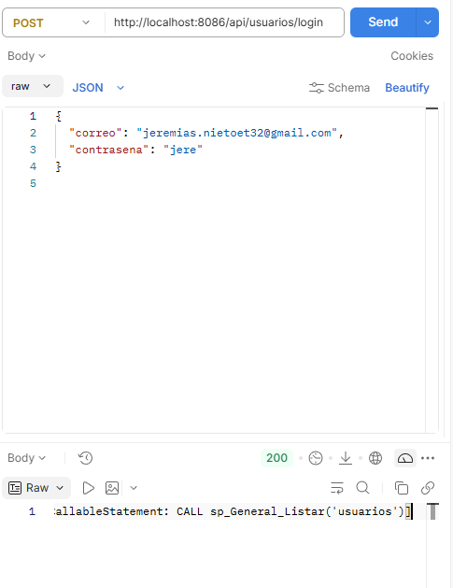
Nota. Elaboración propia.

Pruebas unitarias y del frontend
El proyecto incluye 64 métodos de prueba con JUnit 5 repartidos en 10 clases: ModelosTest, ModelosTest2, DaosTest, ControladoresTest, UsuarioServiceTest, AlquilerServiceTest, InmuebleServiceTest, ServiciosTest, VentaServiceTest y la suite InmobiliariaTestSuite. Verifican que las entidades guarden y devuelvan sus valores, y que las reglas de validación (identificadores positivos, montos mayores a cero) se cumplan (JUnit, s. f.).
Código 29
Prueba unitaria de una regla de validación
@Test
public void testVentaRepositoryInterface() {
Double monto = -500.0;
assertThrows(IllegalArgumentException.class, () -> {
if (monto <= 0)
throw new IllegalArgumentException("El monto debe ser mayor a cero");
});
}
Nota. Elaboración propia a partir del código del proyecto.
Para ejecutarlas se utiliza el comando mvn test desde la carpeta del proyecto, o Run As > JUnit Test desde Spring Tool Suite. La prueba U1 consiste en ejecutar las 64 pruebas y espera 0 fallas; falta adjuntar la salida de Maven. En el frontend, F1 abre login.html y comprueba que se muestre el formulario con correo, contraseña y enlace de registro, y F2 abre register.html y comprueba los seis campos y el botón Registrarse; ambas están verificadas (figuras de la Etapa 5). F3 envía el formulario de login con la API apagada y debe mostrar el mensaje "No se pudo conectar con el servidor"; está por registrar.
Errores y ajustes. Las pruebas permitieron descubrir los problemas que se describen en la sección 1.7, entre ellos que el registro devuelve el código HTTP 200 incluso cuando falla, y que VentaService todavía no completa la venta. Cada uno se documentó junto con su solución o su plan de mejora.

1.7 Problemas Técnicos y Soluciones
En esta sección se documentan los errores que aparecieron durante el desarrollo y los que se detectaron en la revisión final del código. Para cada uno se indica la causa, las alternativas evaluadas, la solución implementada y si esta es definitiva. Los tres primeros ya fueron resueltos de forma definitiva y están descritos en la sección 1.5: el error al convertir entidades a JSON por los proxies de Hibernate, el proxy sin inicializar que devolvía buscarPorIdSP y la gran cantidad de procedimientos repetidos, que se resolvió con los cinco genéricos.

Problema 4 – La venta no se completa desde Java
¿Qué error apareció? El método concretarVenta de VentaService actualiza la oferta y registra la operación, pero al insertar la venta solo indica las columnas fecha, monto_final y estado. La columna id_operacion es obligatoria (NOT NULL) y además es clave foránea, de modo que esa inserción no puede ser válida.
Código 30
Inserción de la venta sin el identificador de la operación
String columnasVenta = "fecha, monto_final, estado";
String valoresVenta = "'" + LocalDate.now() + "', "
+ montoFinal + ", 'Finalizada'";
ventaRepository.insertarSP(columnasVenta, valoresVenta);
¿Cuál fue la causa? El método genérico insertarSP ejecuta un procedimiento que no devuelve el identificador generado, por lo que el servicio no puede obtener el id_operacion recién creado.
Alternativas evaluadas. (a) Listar las operaciones y buscar la última, que es frágil si dos usuarios operan a la vez; (b) agregar a los procedimientos genéricos un parámetro de salida con LAST_INSERT_ID(); (c) delegar todo en sp_ConcretarVenta, que ya captura el identificador dentro de la misma transacción.
Solución y ¿es definitiva? Elegimos la alternativa (c) como camino correcto y el procedimiento ya está implementado en la base; falta que VentaService lo invoque con StoredProcedureQuery. No es definitiva: queda como tarea pendiente.

Problema 5 – El registro informa éxito aunque falle
¿Qué error apareció? Si el registro falla (por ejemplo por un correo duplicado), UsuarioController captura la excepción y devuelve el texto "Error al registrar: ..." con el código HTTP 200. En register.js la rama de éxito depende de response.ok, por lo que el mensaje de error podría mostrarse en color verde.
Código 31
Condición de éxito en register.js
if (response.ok) {
mensajeP.style.color = "green";
mensajeP.textContent = respuestaTexto;
form.reset();
} else {
mensajeP.style.color = "red";
Causa y alternativas. El controlador comunica el error solo dentro del texto de la respuesta. Una alternativa era que el script analizara el texto, como ya hace login.js con la palabra "exitoso"; la otra, que el controlador use códigos HTTP correctos.
Solución y ¿es definitiva? Devolver ResponseEntity.status(409) ante un duplicado y 400 ante datos inválidos. No es definitiva: está pendiente de implementar.

Problema 6 – Seguridad de contraseñas y SQL concatenado
¿Qué error se detectó? Las contraseñas se guardan y se comparan en texto plano (en los datos de prueba aparecen como hash_password_1, un marcador que aún no es un hash real), y los servicios arman las sentencias concatenando texto, lo que en una aplicación real permitiría una inyección SQL.
Causa y alternativas. En la primera versión priorizamos que el flujo completo funcionara de punta a punta. Evaluamos cifrar con BCrypt mediante Spring Security, validar y escapar los datos antes de concatenarlos, o reemplazar la concatenación por parámetros ligados con ?. Los procedimientos sp_General_BuscarPorId, Actualizar y Eliminar ya usan un marcador para el identificador, pero Insertar y la lista de columnas aún reciben texto armado.
Solución y ¿es definitiva? BCrypt para las contraseñas y consultas parametrizadas. No es definitiva; está documentada como limitación en la sección 1.8.

Problema 7 – Datos de prueba inconsistentes
Al revisar el volcado de la base encontramos dos detalles. La tasación 1 tiene fecha del 4 de octubre de 2026, anterior a la captación 1 (5 de octubre), cuando el flujo real indica que primero se capta y después se tasa. Además, el alquiler 1 tiene un monto de 9.999.999.999.999,99, que es el valor máximo del tipo DECIMAL(15,2), con estado Renovado y vencimiento en 2028. Son valores cargados a mano para probar. La solución es corregir las fechas y reemplazar el monto por uno realista antes de la entrega final; no es definitiva hasta que se haga.

Problema 8 – Configuración y precio del inmueble
Hay dos problemas menores. El método actualizarPrecio guarda el valor en la columna antiguedad_estado, porque la tabla inmuebles no tiene una columna de precio; el precio proviene de la tasación y de las ofertas. Es una solución provisoria que debería reemplazarse por un campo específico. Del mismo modo, Conexion.java repite el usuario, la clave y la URL que ya figuran en application.properties, y lo correcto es centralizarlos en un solo lugar.

1.8 Evaluación Técnica Final
¿Se cumplieron los objetivos? En términos generales sí. El modelo de clases y la capa DAO (POO) están cumplidos, con 29 entidades, 60 clases DAO y su diagrama. La base de datos con integridad, vistas, procedimientos y triggers también, con 29 tablas, 2 vistas, 2 triggers y 6 procedimientos en remax.sql. Los requerimientos, casos de uso y arquitectura están cumplidos y documentados en la sección 1.1 y en la Figura 1. Los planos y manuales de Redes figuran como a completar y se documentan en la carpeta de esa materia. La integración en Proyecto está parcial: login y registro funcionan, pero faltan las pantallas de inmuebles y ofertas.
Limitaciones del proyecto. El frontend cubre por ahora el inicio de sesión y el registro; el resto de los módulos se consumen solo desde la API. La venta desde Java no está completa (Problema 4) y no hay controlador para concretar ventas. No hay manejo de sesiones ni autorización por roles en la API, aunque los roles y permisos existen en la base. Las contraseñas no están cifradas y varias sentencias se arman por concatenación (Problema 6). Por último, las pruebas unitarias verifican reglas y entidades de forma aislada, pero no ejecutan consultas reales contra la base.
¿Qué mejoraría? En primer lugar completaría VentaService invocando sp_ConcretarVenta. Después cifraría las contraseñas con BCrypt, pasaría a consultas parametrizadas y haría que los controladores devuelvan códigos HTTP correctos. También agregaría pruebas de integración con @SpringBootTest contra una base de prueba, unificaría la configuración de la conexión en application.properties, igualaría el uso de mayúsculas y minúsculas en los nombres de tablas y completaría la tabla conversaciones con los participantes que figuran en el diagrama.
Ampliaciones futuras. Pantallas de búsqueda con filtros por ubicación, precio y características, como hacen Zonaprop y Argenprop; un panel de agente para gestionar captaciones, tasaciones, ofertas y comisiones; la subida de fotos, videos y planos de cada inmueble (la tabla multimedia ya lo contempla); autenticación con tokens y control de acceso según los permisos de cada rol; y notificaciones por correo de visitas y de cambios de estado de una oferta. También, siguiendo el FODA, migrar el servidor a un servicio en la nube.
¿Qué aprendí técnicamente? Aprendimos a diseñar una base de datos relacional completa y a protegerla con triggers, vistas y transacciones; a organizar un backend en capas (controlador, servicio y DAO); a reutilizar código mediante genéricos y herencia; a conectar Java con la base mediante JPA y procedimientos almacenados; y a comunicar un frontend con una API usando fetch. También aprendimos a trabajar en equipo con Git y GitHub, a documentar decisiones y a usar un análisis FODA para ordenar prioridades.

